PENGEMBANGAN SISTEM COMPUTER ADAPTIVE TEST (CAT) DENGAN PENDEKATAN ITEM RESPONSE THEORY (IRT)

Firdaus
Asrul Huda
Dedy Irfan
Yeka Hendriyani

¹Program Studi Pendidikan Teknologi dan Kejuruan, Fakultas Teknik, Universitas Negeri Padang
^{2,3,4}Departemen Teknik Elektronika, Fakultas Teknik, Universitas Ngeri Padang
firdaus171098@gmail.com, asrulhuda@ft.unp.ac.id, irfankumango@gmail.com, yekahendriyani@ft.unp.ac.id

Abstract Bahasa Inggris. This study aims to produce a Computer Adaptive (CAT) system with an Items Response Theory (IRT) approach in Multimedia for Students of SMK Negeri 1 Gunung Talang. This research is a research on the development of a web-based system using the R&D (Research and Development) method by applying the 4-D (Four-D) models. Basically this system is almost the same as the CBT (Computer Based Test) system, the difference from this system is that the system is able to randomize and give questions according to the ability of the test takers by using the Items Response Theory (IRT) algorithm. This system uses the Items Response Theory 3-PL model in which the parameters of this model are the level of difficulty of the items, the discriminating power of the questions and the questioning or distraction. This test system will give questions randomly to students based on the test takers' responses to the previous questions, In this system, each test taker will never get the same order of questions. Termination of the test when the test taker has reached the level of accuracy of the ability estimate, namely SE <= 0.01 or if the items have been exhausted. The result of this research is a Computer Adaptive Test (CAT) system with an Items Response Theory (IRT) approach, which can be used in the process of assessing student learning outcomes. The implementation of this research is applied in the Multimedia Department of SMK Negeri 1 Gunung Talang with Printing Graphic Design Subjects.
Keywords: Computer Adaptive Test, Computer Based Test, Items Respons Theory, R&D, 4-D Models.

Abstrak bahasa Indonesia. Penelitian ini bertujuan untuk menghasilkan sistem Computer Adaptiv (CAT) dengan pendekatan Items Respons Theory (IRT) Bidang Multimedia Bagi Siswa SMK Negeri 1 Gunung Talang. Penelitian ini merupakan penelitian pengembangan sistem berbasis web dengan metode R&D (Research and Development) dengan menerapkan 4-D (Four-D) models. Pada dasarnya sistem ini hampir sama dengan sistem CBT (Computer Based Tes), yang menjadi perbedaan dari sistem ini adalah sistem mampu merandom dan memberikan soal sesuai dengan kemampuan peserta tes dengan mengunkan algoritma Items Respons Theory (IRT). Sistem ini menunakan Items Respons Theory model 3-PL yang mana parameter dari model ini adalah tingkat kesukaran butir soal, daya beda soal dan Guesing atau Distraksi soal.Sistem Tes ini akan meberikan soal secara random kesiswa berdasarkan respon peserta tes terhadap soal sebelumnya, sehingga dengan sistem ini setiap peserta tes tidak akan pernah mendapatkan urutan soal yang sama. Pemberhentian tes ketika peserta tes sudah mencapai tingkat ketelitian estimasi kemampuan yaitu SE <= 0.01 atau jika butir soal telah habis. Hasil dari penelitian ini adalah sebuah sitem Computer Adaptive Test (CAT) dengan pendekatan Items Respons Theory (IRT), yang dapat digunakan dalam melakukan proses penilaian hasil belajar siswa. Adapun implementasi dari penelitian ini di terapkan di Jurusan Multimedia SMK Negeri 1 Gunung Talang dengan Matapelajaran Desain Grafis Percetakan.
Kata Kunci: Computer Adaptive Test, Computer Based Test, Items Respons Theory, R&D, 4-D Models.

- PENDAHULUAN
Pendidikan sangat erat kaitanya dengan proses evaluasi atau penilaian hasil belajar siswa, salah satu bentuk evaluasi dalam pembelajaran yaitu tes seperti ulangan harian, ujian tengah semester dan ujian akhir semester yang mana bertujuan untuk mengukur ketercapaian tujuan pembelajaran oleh peserta didik. Sedangkan Sedangkan evaluasi dalam pembelajaran ialah penaksiran terhadap pertumbuhan dan kemajuan siswa kearah tujuan-tujuan atau nilai-nilai yang telah ditetapkan di dalam kurikulum (Wrightstone J. Wayne, 1956).
Ada tiga hal yang tidak bisa dipisahkan dari evaluasi pembelajaran yaitu penilaian, pengukuran dan alat ukur yang digunakan (Magdalena et al., 2020). Dalam suatu penilaian membutuhkan pengukuran dalam pengukuran membutuhkan alat ukur. Penilaian bertujuan untuk mengetahui hasil dari proses pembbelajaran yang sudah berlangsung, sedangkan pengukuran merupakan skor dari hasil tes. Tes merupakan alat ukur yang digunakan dalam evaluasi hasil pembelajaran.
Pada saat ini terdapat beberapa metode yang bisa dilakukan dalam melakukan tes, mulai dari tes yang bersifat paper and pencil test sampai dengan test yang sudah mengunkan teknologi. Pada era perkembangan teknologi yang sangat pesat saat ini sudah tidak asing lagi penyajian test dengan menerapkan teknologi. Salah satu test yang bersifat teknologi yaitu Computer Based Test (CBT) dan Computer Adaptive Test (CAT).
Computer Based Test (CBT) adalah sebuah sistem tes yang konsepnya sama dengan tes yang mengunakna paper namun hanya diterapkan dengan mengunkan teknologi, sedangkan Compuetr Adaptive Test (CAT) adalah sebuah test yang mana penyajian soalnya berdasarkan dengan kemampuan peserta test (Wahyuni & Fahmi, 2020). Pada CAT setiap peserta tes memperoleh butir-butir soal yang sesuai dengan tingkat kemampuannya (Nor, 2013). Kesesuaian butir-butir soal tersebut didasarkan pada respon jawaban yang diberikan oleh peserta tes (Haryanto, 2017). Jadi sangat memungkinkan kalau antar peserta tes menyelesaikan tes dengan butir soal yang tidak sama karena kemampuan peserta tes yang berbeda-beda. Pada CAT, apabila peserta tes dapat menjawab soal sebelumnya dengan benar, maka akan mendapatkan soal yang lebih sulit lagi dan sebaliknya jika peserta tes tidak dapat menjawab soal sebelumnya dengan benar maka dia akan mendapatkan soal yang lebih mudah (Maulani & Supriady, 2022).
Pada pendekatan Teori Tes Klasik/ Classical Test Theory (CTT), kemampuan siswa dinyatakan dengan skor total yang diperolehnya. Tingkat kesulitan soal dalam CTT dimaknai sebagai proporsi peserta tes yang menjawab benar pada suatu sampel atau kelompok peserta tes tertentu. Pemaknaan ini menunjukkan bahwa tingkat kesulitan soal bergantung kepada peserta tes yang dikenai butir soal tersebut dan sebaliknya kemampuan peserta tes tergantung pada apakah butir-butir soal tersebut mudah atau sulit. Jika tingkat kesulitan rendah, maka estimasi kemampuan akan tinggi dan sebaliknya. Besarnya daya beda, validitas juga reliabilitas skor tes tergantung pada sampel atau kelompok peserta tes yang dikenai butir soal. Penggunaan CTT untuk analisis butir soal memang relatif mudah, tetapi memiliki beberapa kelemahan. Kelemahan utamanya adalah keterikatan CTT pada sampel. Dalam proses pembelajaran, hal ini akan menimbulkan berbagai macam persoalan, terutama untuk melihat kemampuan peserta tes secara perorangan. Karena respon setiap peserta tes terhadap soal tidak bisa dijelaskan oleh CTT. Oleh karena itulah hadir pendekatan teori tes modern atau Teori Respons Butir/ Item Response Theory (IRT) yang mempunyai kelebihan dapat menjelaskan respon setiap peserta tes terhadap soal. Pendekatan IRT ini merupakan suatu alternatif yang dapat digunakan dalam analisis butir soal sebagai upaya membebaskan alat ukur dari keterikatan terhadap sampel (Stenbeck et al., 1992; Sudaryono, 2011).
Seperti hasil observasi peneliti di Jurusan Multimedia pada mata pelajaran Desain Grafis Percetakan SMK Negeri 1 Gunung Talang, yang mana hasil observasi yang dilakukan peneliti yaitu umumnya para guru masih menggunakan PBT dalam pelaksanaan kegiatan evaluasi atau penilaian. Banyak kekurangan saat menggunakan PBT diantaranya guru malas mengkoreksi lembar ujian karena menghabiskan banyak waktu dan mengoreksi jawaban ujian hal yang membosankan. Siswa juga harus menunggu sampai koreksian jawaban selesai. Hasil koreksi jawaban dari guru pun juga masih sering terjadi kesalahan. Biaya pembuatan soal untuk PBT juga memerlukan biaya yang besar. Soal ujian harus digandakan untuk tiap peserta didik. Hasil wawancara pada guru dan dan siswa di kelas, peneliti mendapat informasi bahwa, penggunaan paper based test kurang diminati siswa. Hal ini disebabkan karena kertas soal yang dibagikan tidak menarik dari hasil fotocopy yang tidak berwarna. Ukuran tulisan yang kecil yang membuat siswa malas membaca soal. Paper based test minim soal-soal bantuan gambar, jika ada gambar maka hasil gambar di kertas ujian sering tidak jelas.
Berdasarkan permasalahan dan studi literatur tersebut diatas, maka peneliti Mengembangkan Instrumen Evaluasi Sistem Computer Adaptive Test (CAT) dengan Pendekatan Metode Item Response Theory Bidang Multimedia Bagi Siswa SMK N 1 Gunung. Pembangunan CAT dilakukan dengan alasan bahwa CAT memiliki banyak kelebihan yaitu selain mampu menutupi kekurangan paper and pencil test dan CBT tetapi juga mampu melakukan penilaian langsung dan akurat, tes berjangka waktu perindividu dan pengadministrasian tes dapat dilakukan berulang, standar instruksi dan kondisi administrasi selama ujian, keamanan uji tes yang lebih baik (tidak tersedia soal dalam bentuk fisik) dan tersedia penyajian uji tes bagi peserta ujian berkebutuhan khusus. Sedangkan, IRT cocok digunakan untuk menganalisis hasil tes yang dilakukan menggunakan CAT. Karena sifatnya yang adaptif setiap peserta mendapatkan item soal yang berbeda, namun tetap dapat dihitung tingkat kemampuannya menggunakan IRT.

- METODE PENELITIAN
Metode yang digunakan dalam penelitian ini adalah penelitian dan pengembangan R&D. Penelitian dan pengembangan R&D terdiri dari beberapa jenis model. Pengembangan model 4-D (Four D) adalah model yang digunakan dalam pengembangan produk. Model pengembangan 4-D dikembangkan oleh S. Thiagarajan, Dorothy S. Semmel, dan Melvyn I. Semmel yang terdiri dari 4 tahap utama yaitu: Define (Pendefinisian), Design (Perancangan), Develop (Pengembangan) dan Disseminate (Penyebaran) (Sugiyono, 2014). Metode dan model ini dipilih bertujuan untuk menghasilkan produk berupa software pilihan kejuruan. Produk yang dibuat diuji kelayakannya dengan validitas dan pengujian produk untuk menentukan seberapa efektif produk tersebu.
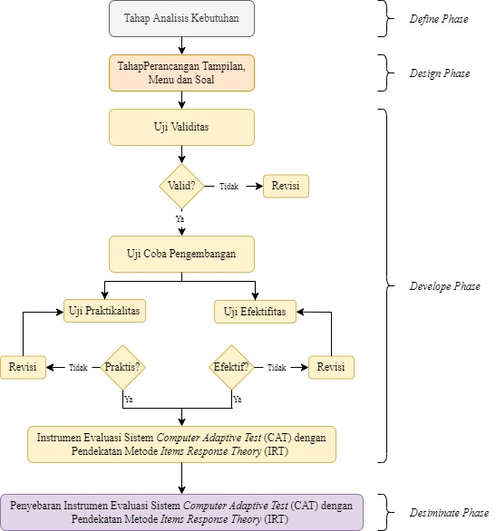
Berdasarkan rancangan penelitian di atas, maka prosedur perancangan Instrumen Evaluasi Sistem Computer Adaptive Test (CAT) dengan Pendekatan Metode Items Response Theory (IRT), yaitu:
- Tahap Define (Pendefenisian)
Pelaksanaan penelitian ini dimulai dengan tahap define. Pada Pengembangan Instrumen Evaluasi Sistem Computer Adaptive Test (CAT) dengan Pendekatan Metode Items Response Theory (IRT) tahap define bertujuan menentukan masalah dasar yang dibutuhkan. Pada tahap ini ada 5 tindakan yang dilakukan yaitu:
    - Analisis Awal
Analisis awal dilakukan untuk mengetahui permasalahan dasar Pengembangan Instrumen Evaluasi Sistem Computer Adaptive Test (CAT) dengan Pendekatan Metode Items Response Theory (IRT). Pada tahap ini dimunculkan fakta-fakta dan alternatif penyelesaian sehingga memudahkan ntuk menentukan langkah awal dalam pengembangan Pengembangan Instrumen Evaluasi Sistem Computer Adaptive Test (CAT) dengan Pendekatan Metode Items Response Theory (IRT).
    - Analisis Kebutuhan
Analisis kebutuhan adalah analisis yang dilakukan untuk penentuan kebutuhan atau kondisi yang harus dipenuhi dalam suatu produk baru atau perubahan produk, yang mempertimbangkan berbagai kebutuhan yang bersinggungan antar berbagai pemangku kepentingan. Kebutuhan dari hasil analisis ini harus dapat dilaksanakan, diukur, diuji.
    - Analisis Peserta Dididk
Analisis ini bertujuan untuk mengetahui karakteristik peserta didik seperti latar belakang, kemampuan, perhatian, motivasi serta keterampilan yang sudah dimiliki peserta didik. Dengan mengetahui karakteristik peserta didik, maka peneliti dapat merancang sebuah media pembelajaran yang sesuai dengan tingkat perkembangan intelektual peserta didik, termasuk dalam kategori individu yang telah memiliki keterampilan dalam menggunakan teknologi.
    - Analisis Konsep
Analisis konsep dilaksanakan dengan melakukan identifikasi konsep-konsep yang dibutuhkan dalam Pengembangan Instrumen Evaluasi Sistem Computer Adaptive Test (CAT) dengan Pendekatan Metode Items Response Theory (IRT).
    - Analisis Tujuan
Analisis tujuan Pengembangan Instrumen Evaluasi Sistem Computer Adaptive Test (CAT) dengan Pendekatan Metode Items Response Theory (IRT) dilakukan untuk menentukan indikator pencapaian pengembangan sistem serta untuk mengukur keefektifan produk yang dikembangkan.
- Tahap Design (Perancangan)
Tujuan dari tahap ini yaitu untuk mempersiapkan prototype media pembelajaran. Tahapan perancangan ini terdiri dari beberapa langkah yang harus dikerjakan yang dijelaskan pada pemaparan berikut ini:
    - Pemilihan Media
Media yang dipilih sesuai dengan tahap define yaitu sebuah sistem berbasis web yang mana menerapkan pendekatan Items Respons Theory (IRT).
    - Rancangan Awal
Pembuatan Pengembangan Instrumen Evaluasi Sistem Computer Adaptive Test (CAT) dengan Pendekatan Metode Items Response Theory (IRT) dilakukan setelah perancangan awal (prototype) selesai. Adapun perancangan awal Instrumen Evaluasi Sistem Computer Adaptive Test (CAT) dengan Pendekatan Metode Items Response Theory (IRT) sebagai berikut:
      - Rancangan Kebutuhan Sistem
Rancangan kebutuhan sistem merupakan kebutuhan minimum perangkat keras dan perangkat lunak yang diperlukan sistem yang dikembangkan. Rancangan kebutuhan sistem nantinya harus disediakan oleh pengguna untuk menggunakan sistem yang dikembangkan. Adapun spesifikasi minimal perangkat keras meliputi:
- Prosesor intel atom
- Hard Disk100 GB
- Memory 2 GB
- Monitor 1024x768
- Mouse dan Keyboard
Adapun perangkat lunak yang dibutuhkan meliputi:
- Sistem Operasi Windows 10 Pro32 bit atau versi terbaru
- Web Browser
      - Rancangan Use Case Diagram
Use case diagram digunakan untuk mendeskripsikan hubungan antara aktor atau pengguna dengan sistem yang akan dibuat. Hubungan ini dapat dalam bentuk fitur-fitur yang disediakan oleh sistem yang dirancang. Oleh sebab itu rancangan use case diagram Pengembangan Instrumen Evaluasi Sistem Computer Adaptive Test (CAT) dengan Pendekatan Metode Items Response Theory (IRT) sebagai berikut:
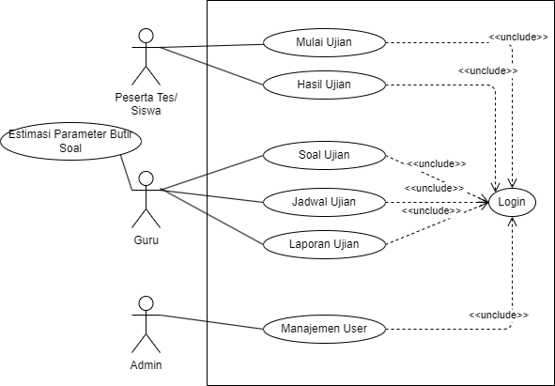
Gambar 3.1. Use Case Diagram

Use case diagram pada gambar di atas menunjukan bahwa ada 3 level user, yatu peserta tes/siswa, guru dan admin. Peserta tes/siswa memiliki hak akses untuk melakukan ujian dan melihat hasil ujian. Guru melakukan analisis estimasi parameter butir soal dan kemudian memiliki hak akses untuk mengakses soal ujian, jadwal ujian dan laporan hasil ujian.
      - Rancangan Interface
Rancangan interface bertujuan untuk mendesain bentuk tampilan antar muka dari sistem evaluasi yang dikembangkan.
- Tahap Develop (Pengembangan)
Tahap pengembangan adalah tahapan ketika produk siap untuk dikerjakan dan dikembangkan menjadi sebuah sistem yang dapat diuji dan digunakan di tempat yang akan diteliti (Development testing). Rancangan produk sistem akan divalidasi oleh pakar ahli sesuai dengan bidang studi. Desain produk mungkin masih perlu perbaikan berdasarkan hasil validator.
- Tahap Disseminate (Penyebaran)
Pada tahap ini merupakan tahap terakhir dari pengembangan produk. Tahap penyebarluasan dapat digeneralisasi untuk populasi yang lebih luas. Sehingga tujuan tahap ini yaitu untuk mempublikasikan produk yang dikembangkan supaya bisa digunakan oleh banyak pengguna.
Pengguna sistem ini nantinya diminta untuk memberikan penilaian, masukan serta saran untuk penyempurnaan produk yang telah dibuat. Produk pada Pengembangan Instrumen Evaluasi Sistem Computer Adaptive Test (CAT) dengan Pendekatan Metode Items Response Theory (IRT) ini akan di implementasikan di SMK Negeri 1 Gunung Talang sebagai pilot project dalam penelitian ini.

- HASIL DAN PEMBAHASAN
      - Items Respons Theory (IRT)
Dalam penelitian ini dilakukan pengujian Items Respons Theory (IRT) soal mata pelajaran Desain Grafis Percetakan sebanyak 50 soal oleh 30 siswa-siswi SMK Negeri 1 Gunung Talang dengan jenis soal pilihan ganda. Data jawaban siswa tersebut akan di analisis untuk mendapatkan tingkat kesulitan, daya beda dan guesing atau pengecoh yang akan menjadi dasar untuk menentukan parameter didalam sistem computer adaptive test.
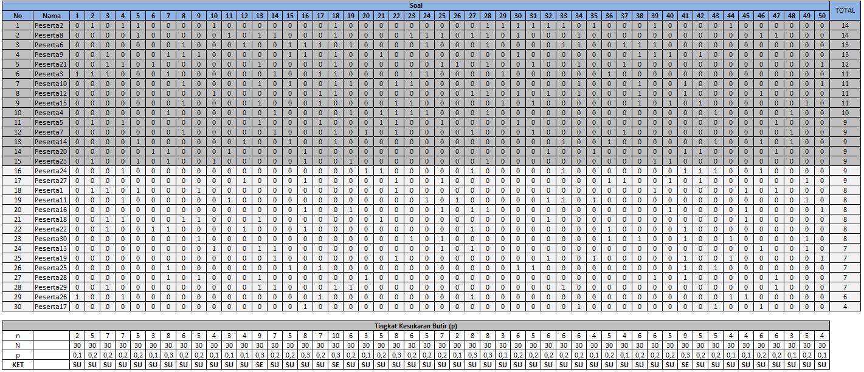Gambar 1. Tingkat Kesulitan Soal
Dari gambar diatas didatap nilai tingkat kesulitan dari setiap soal yang akan di gunakan dalam sistem computer adaptive test.
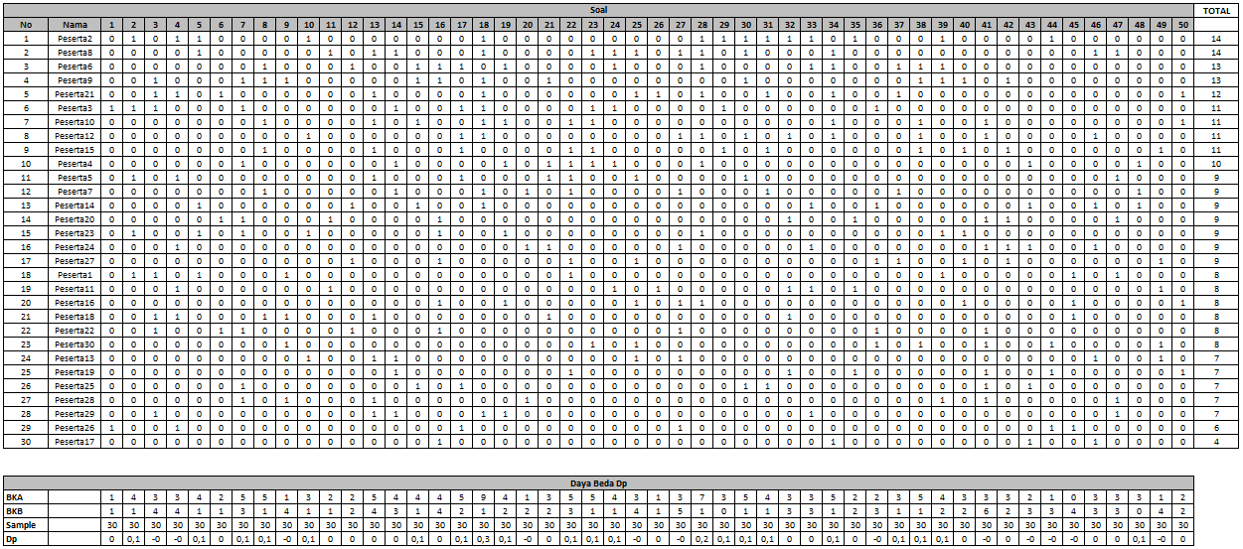Gambar 2. Daya Beda Soal
Dari gambar diatas didatap daya beda dari setiap soal yang akan di gunakan dalam sistem computer adaptive test.

      - Sistem CAT
- Halaman Login
Setiap user harus melakukan login terlebih dahulu sebelum masuk kehalaman setiap user.
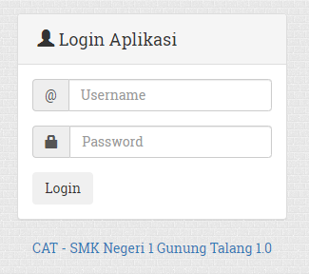
Gambar 3. Halaman Login
- Halaman Administrator
        - Halaman Dashboard Administrator
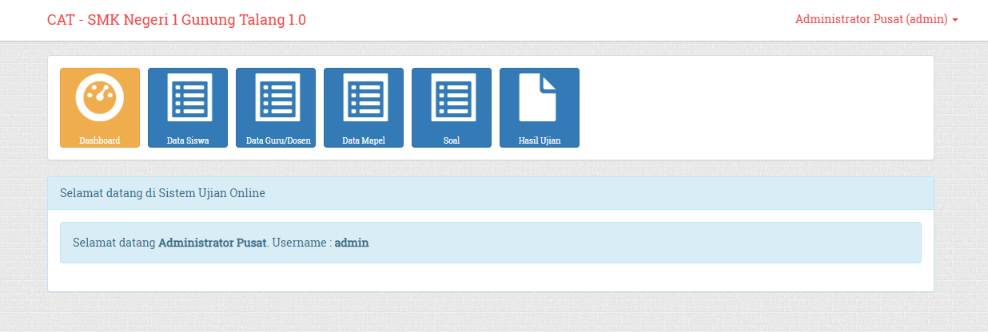
Gambar 4. Halaman Dashboard Admin
        - Halaman Data Siswa
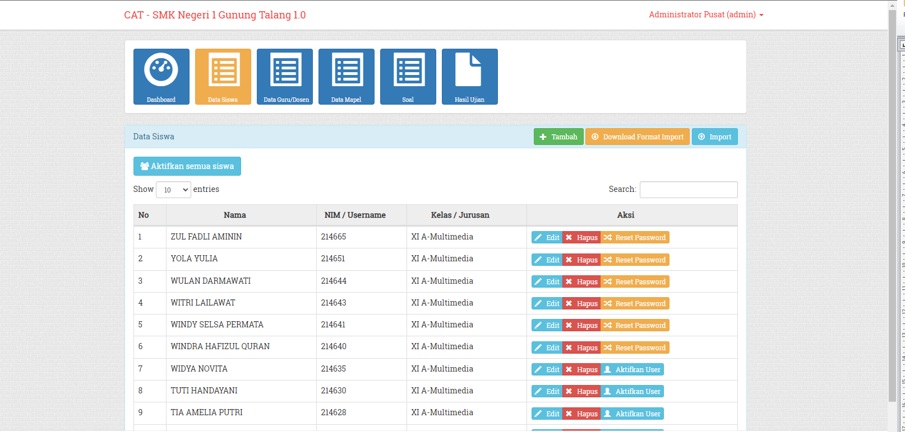 Gambar 5. Halaman Data Siswa
- Halaman Guru
- Data Soal
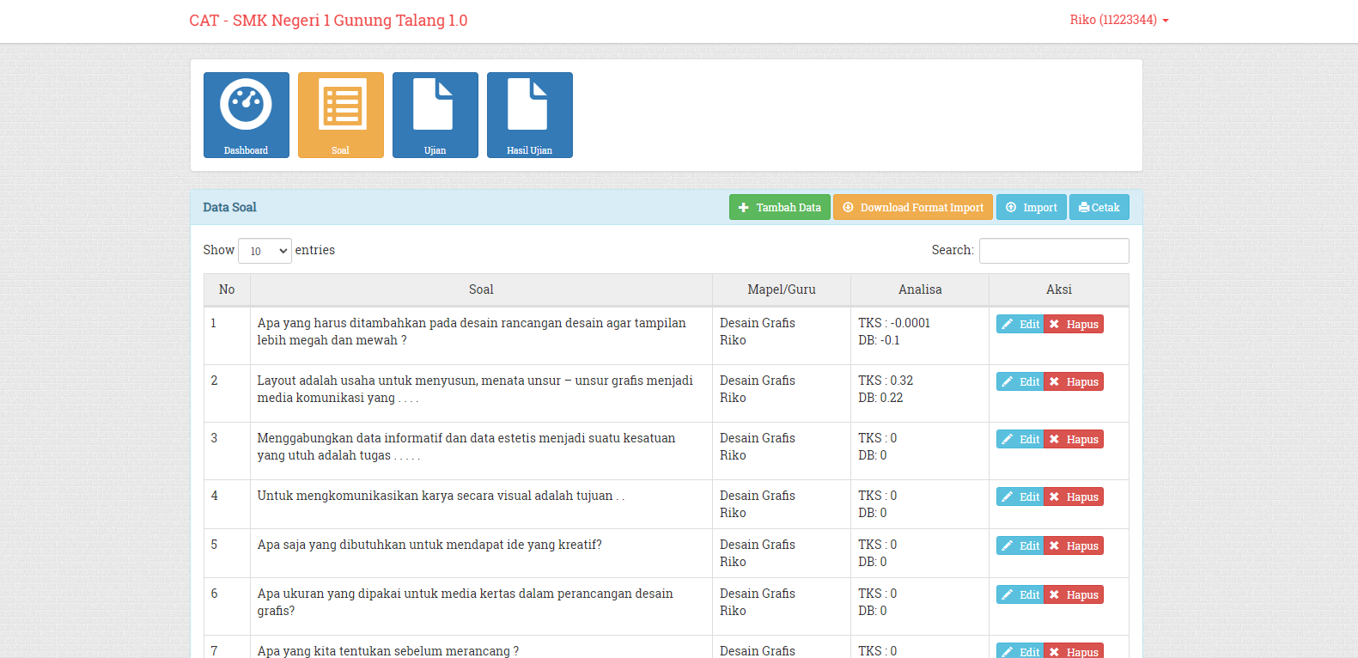
Gambar 6. Halaman Data Soal
- Hasil Tes
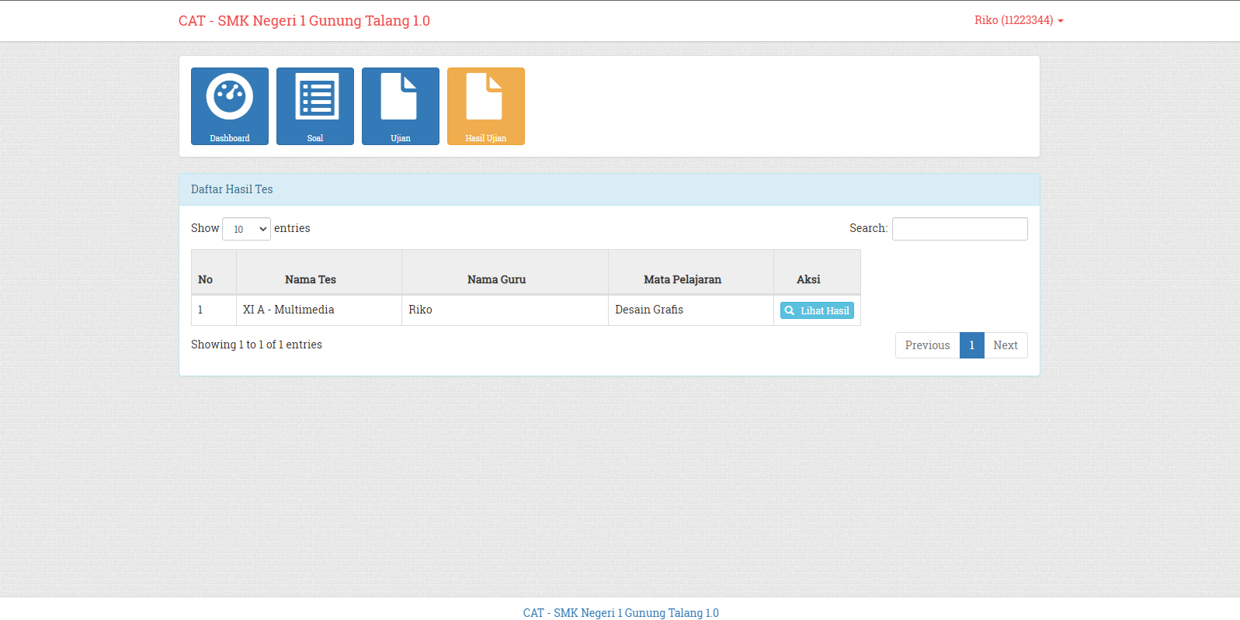 Gambar 7. Halaman Hasil Tes
- Halaman Peserta Tes atau Siswa
- Halaman Mulai Ujian
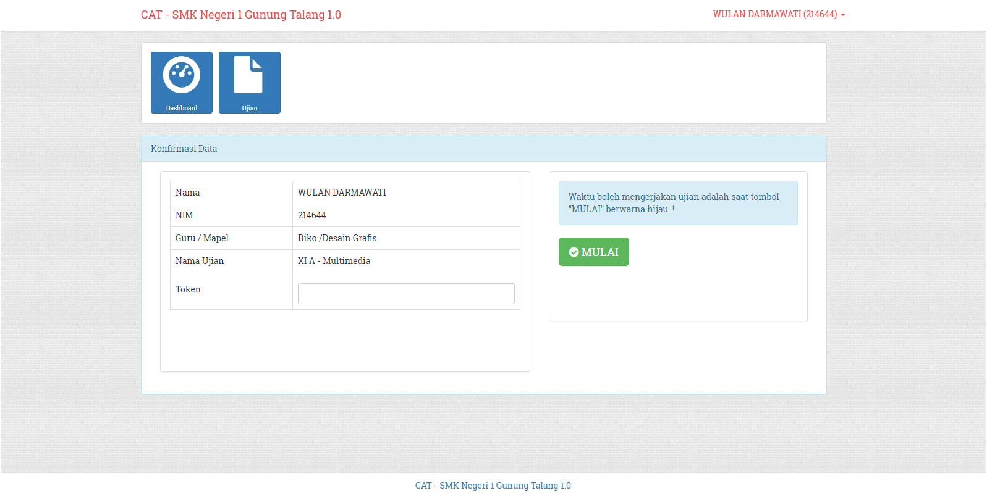 Gambar 8. Halaman Mulai Ujian
- Halaman Soal
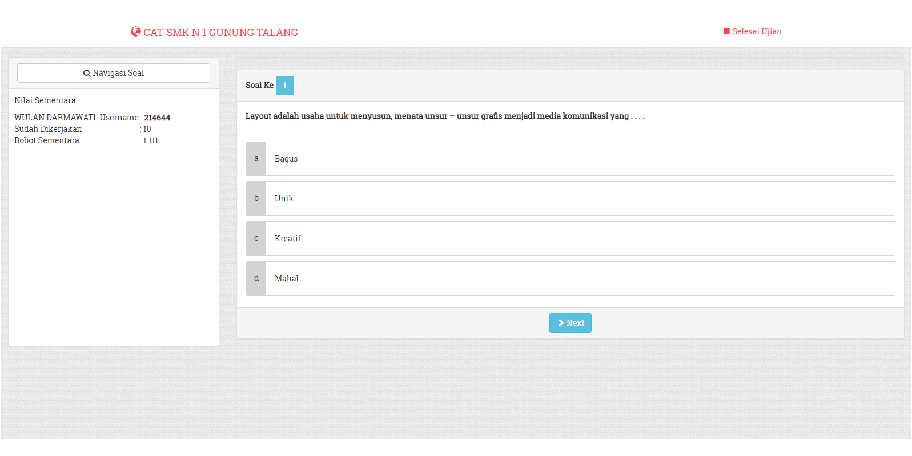 Gambar 9. Halaman Soal Ujian

      - Pengujian
- Membandikan Hasil Tes Manual dengan CAT
Tabel 1. Hasil Perbandingan Tes Manual dan CAT
No | Peserta | Nilai Manual | Nilai CAT | Persentase CAT dengan Nilai Manual (%)
1 | Peserta1 | 60 | 70 | 86
2 | Peserta2 | 50 | 61 | 82
3 | Peserta3 | 40 | 65 | 62
4 | Peserta4 | 60 | 70 | 86
5 | Peserta5 | 55 | 67 | 82
6 | Peserta6 | 45 | 69 | 65
7 | Peserta7 | 65 | 78 | 83
8 | Peserta8 | 66 | 77 | 86
9 | Peserta9 | 70 | 85 | 82
10 | Peserta10 | 55 | 75 | 73
11 | Peserta11 | 55 | 60 | 92%
12 | Peserta12 | 66 | 70 | 94%
13 | Peserta13 | 54 | 60 | 90%
14 | Peserta14 | 54 | 60 | 90%
15 | Peserta15 | 54 | 65 | 83%
16 | Peserta16 | 30 | 50 | 60%
17 | Peserta17 | 65 | 78 | 83%
18 | Peserta18 | 63 | 76 | 83%
19 | Peserta19 | 64 | 77 | 83%
20 | Peserta20 | 63 | 70 | 90%
21 | Peserta21 | 45 | 55 | 82%
22 | Peserta22 | 54 | 60 | 90%
23 | Peserta23 | 56 | 69 | 81%
24 | Peserta24 | 65 | 71 | 92%
25 | Peserta25 | 43 | 62 | 69%
26 | Peserta26 | 67 | 85 | 79%
27 | Peserta27 | 54 | 60 | 90%
28 | Peserta28 | 67 | 70 | 96%
29 | Peserta29 | 55 | 67 | 82%
30 | Peserta30 | 40 | 50 | 80%
Rata-rata |  | 56 | 68 | 83%

- Pengujian Black Box
Dilakukannya pengujian fungsional sistem menggunakan metode blackbox, pengujian dilakukan terhadap penyimpana data pada sistem admin dan pelaksanaan tes pada peserta. Seperti yang dapat dilihat pada tabel dibawah ini:
Tabel 2. Hasil Perbandingan Tes Manual dan CAT
No | Aksi | Hasil
1 | Login User | Berhasil
2 | Input Data User | Berhasil
3 | Data User | Berhasil
4 | Input Data Soal | Berhasil
5 | Data Soal | Berhasil
6 | Halaman Tes Peserta | Berhasil
7 | Hasil Tes Peserta | Berhasil
Berdasarkan hasil pengujian Black Box sistem dapat berjalan dengan normal dan bisa digunakan dalam melaksanakan ujian.
- Hasil Tes
Pengujian dengan Items Respons Theory dengan algoritma perhitunganya didapatlah hasil seperti berikut:
Tabel 3. Hasil Pengerjaan Tes Peserta
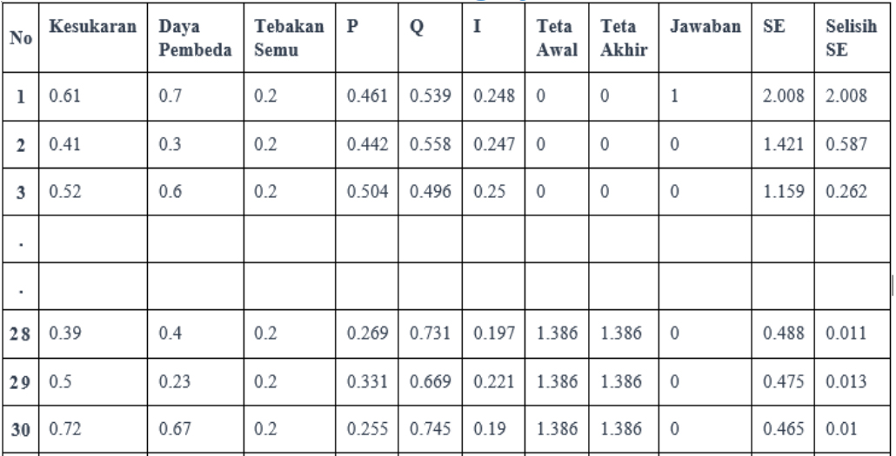
Dari hasil pengerjaan tes seperti yang ditunjukkan pada tabel diatas dapat dijelaskan bahwa besarnya kemampuan awal atau 0 awal pada iterasi atau baris pertama pada tabel, sedangkan besasrnya kemampuan awal pada baris kedua = kemampuan setelah menjawab butir pertanyaan atau 0 setelah jawab pada baris pertama. Selisih SE pada nilai kecil atau sama dengan 0.01 maka tes akan diberhentikan atau nilai estimasi sudah tercapai.
- SIMPULAN
Sistem Computer Adaptive Test (CAT) dengan Pendekatan Items Respons Theory telah dapat digunakan dalam melakukan tes, hal ini didapat berdasarkan hasil uji Black Box dan hasil perbandingan antara tes manuat dan tes CAT.
Adapun saran untuk peneliti selanjutnya yaitu Sistem Computer Adaptive Test di terapkan dengan menerapkan algoritma pengambilan keputusan lainya.

- DAFTAR PUSTAKA
Haryanto, A.-F. (2017). Desain pembelajaran yang demokratis & humanis / Haryanto Al-Fandi ; editor Nur Hidayah | OPAC Perpustakaan Nasional RI. Ar-Ruzz Media. https://opac.perpusnas.go.id/DetailOpac.aspx?id=1138618
Magdalena, I., Ridwanita, A., & Aulia, B. (2020). Evaluasi Belajar Peserta Didik. Jurnal Pendidikan Dan Dakwah, 2(1), 117–127. https://ejournal.stitpn.ac.id/index.php/pandawa
Maulani, M. R., & Supriady, S. (2022). Implementasi Item Response Theory Model Three-Parameter Logistics Pada Aplikasi Computerized Adaptive Test. Jurnal Ilmiah Media Sisfo, 16(1), 1–9. https://doi.org/10.33998/MEDIASISFO.2022.16.1.1117
Nor, H. (2013). Pasar Modal (Acuan Teoritis dan Praktis Investasi diInstrumen Pasar Modal). In : Graha Ilmu. Graha Ilmu.
Stenbeck, M., Hambleton, R. K., Swaminathan, H., & Rogers, H. J. (1992). Fundamentals of Item Response Theory. In Contemporary Sociology (Vol. 21, Issue 2). https://doi.org/10.2307/2075521
Sudaryono. (2011). Implementasi Teori Responsi Butir (Item Response Theory) Pada Penilaian Hasil Belajar Akhir di Sekolah. Jurnal Pendidikan Dan Kebudayaan, 17(6), 719–732. https://doi.org/10.24832/jpnk.v17i6.62
Sugiyono, E. I. (2014). PENGEMBANGAN BAHAN AJAR MENYIMAK BERBASIS MULTIMEDIA INTERAKTIF Abstrak. Seloka : Jurnal Pendidikan Bahasa Dan Sastra Indonesia, 3(2), 83–89.
Wahyuni, W.-, & Fahmi, M. (2020). PERBANDINGAN PENERAPAN ALGORITMA TEORI RESPON BUTIR DAN FUZZY TSUKAMOTO PADA COMPUTERIZED ADAPTIVE TEST. Just TI (Jurnal Sains Terapan Teknologi Informasi), 12(2), 38–45. https://doi.org/10.46964/justti.v12i2.347
Wrightstone J. Wayne. (1956). Evaluation in modern education. American Book Co.

